ЧЕЛЯБИНСКАЯ ОБЛАСТЬ

АДМИНИСТРАЦИЯ
ЗЛАТОУСТОВСКОГО ГОРОДСКОГО ОКРУГА
РАСПОРЯЖЕНИЕ

06.06.2025 г. | № | 1900-р/АДМ
г. Златоуст
О временном прекращении движения транспортных средств
в связи с проведением ежегодного общегородского крестного хода, посвящённого празднику Святой Троицы

В целях обеспечения безопасности дорожного движения в период проведения ежегодного общегородского крестного хода в соответствии
с пунктом 4 статьи 6 Федерального закона «О безопасности дорожного движения», Федеральным законом «Об автомобильных дорогах и о дорожной деятельности в Российской Федерации и о внесении изменений в отдельные законодательные акты Российской Федерации»:
1. Организовать в период шествия крестного хода 08.06.2025 г. с 11:00 ч.
до окончания мероприятия временное перекрытие автомобильной дороги города Златоуст по адресным ориентирам:
- пр. им. Ю.А. Гагарина (от Серафимовского кафедрального собора)
по улице Таганайской к Государственному бюджетному учреждению культуры Челябинской области «Златоустовский государственный драматический театр «Омнибус».
2. Рекомендовать начальнику Отдела Государственной инспекции безопасности дорожного движения по Златоустовскому городскому округу подполковнику полиции Ярушину Е.М.:
- организовать прекращение движения всех видов транспортных средств для обеспечения проведения в городе Златоусте необходимых работ
в соответствии с пунктом 1 настоящего распоряжения;
- принять необходимые меры по обеспечению безопасности участников дорожного движения, регулированию движения транспорта в период шествия крестного хода.
3. Начальнику Управления муниципальной милиции Администрации Златоустовского городского округа Язовцеву В.Н. провести мероприятия
по усилению безопасности в период шествия крестного хода.
4. Пресс-службе Администрации Златоустовского городского округа (Семёнова А.Г.) опубликовать настоящее распоряжение в газете «Златоустовский рабочий» и разместить на официальном сайте Златоустовского городского округа в сети «Интернет».
5. Организацию выполнения настоящего распоряжения возложить
на руководителя муниципального казенного учреждения Златоустовского городского округа «Управление жилищно-коммунального хозяйства» Брыкунова Д.В.
6. Контроль за выполнением настоящего распоряжения оставляю
за собой.

Заместитель Главы  Златоустовского городского округа по инфраструктуре | 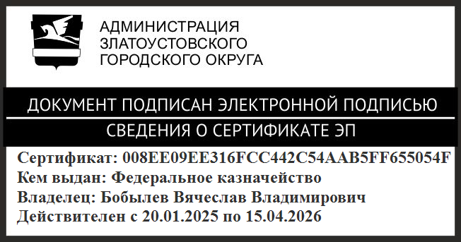 | В.В. Бобылев

